TW-QC04宏光MINI燃料电池车
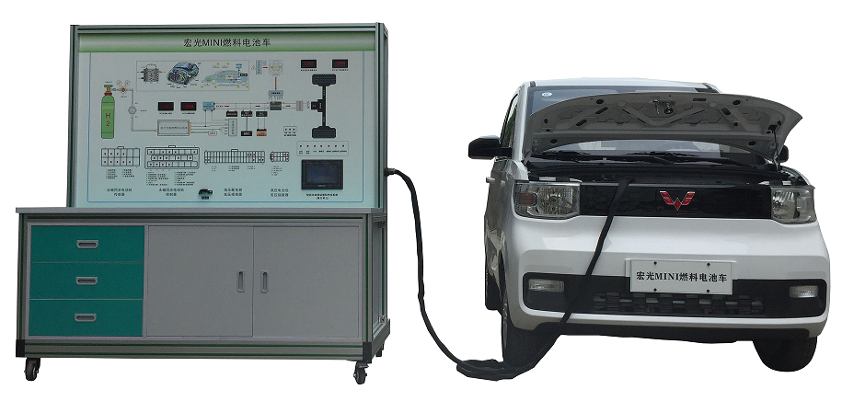
A.改装后燃料电池车技术指标：
一．产品简介
本实训系统以原厂燃料电池电动汽车总成为基础，燃料电池电动汽车各系统可运行，进行起动、加速、减速、故障检测与诊断、故障模拟与排除等工况的实际操作，真实展示燃料电池电动汽车各系统结构与原理及工作过程。设备能清晰展示燃料电池电动汽车的外形、各组成模块的安装位置及连接关系，使学生对电动汽车有更为直观的认识，能提高学生在新能源汽车领域的技能。适用于各类型院校及培训机构对燃料电池电动汽车整车理论和维修实训的实训教学需要。
该燃料电池电动汽车平台采用燃料电池发动机和高功率锂离子电池为动力源，装备4个轮毂电机驱动；采用自主开发的控制系统，集成了最新的线控转向技术和制动能力回馈技术。整车具有结构简洁、有效空间大、传动效率高、转向灵活、零排放、无噪声等突出特点。
实训系统可拆除检测操作台，燃料电池电动整车可正常行驶。本实训系统实训功能齐全、操作方便、安全可靠、美观大方。
二．主要用途
1．适用于各类型院校及培训机构对燃料电池电动汽车各系统理论和维修实训的实训教学需要。
2．适用于各类型院校及培训机构对燃料电池电动汽车各系统模块各单元教学需要。
3．适用于汽车职业技能鉴定考核的需要。
4．适用于燃料电池电动汽车各系统各模块的结构与原理认知、功能动态演示、故障模拟与考核、故障检测与维修、故障诊断与排除等教学需要。
三．结构组成
燃料电池电动汽车各系统正常运行的汽车总成、燃料电池电动整车起动运行所有相关的原车附件、燃料电池发动机、故障设置和排除系统、原车电路原理图板及检测端子、大容量蓄电池、加速机构、整车各系统控制面板柜、可移动台架、台架电源总开关、诊断座、散热系统、实训指导书及台架操作说明书。
各传感器及执行器安装数字显示表、带锁止万向的脚轮、台架高温及转动等部位加装防护装置等、台架操作说明书、原车维修手册、实验指导书、燃料电池电动汽车动态测试安全保险三角装置等附件。
四．功能特点
1．燃料电池电动汽车各系统正常运行，保留完整的动力传动系统及控制系统。设备可实现电动车的教学实训，可使学员对其元器件及控制单元直观的认识（包括控制器、驱动电机、动力电池、燃料电池发动机、充电机、DC/DC转换器、制动真空助力泵、倒车控制系统、暖风系统等）。
2．检测操作台通过航空插头和连接电缆与电动整车连接，保持原车所有功能。可拆除检测操作台，电动整车可正常行驶。
3．可移动“检测操作台”，可分别进行各控制系统的检测实训（①电机组控制系统与燃料电池发动机；②灯光和车身电气控制系统）
4．检测操作台面板采用4mm厚耐腐蚀、耐创击、耐污染、防火、防潮的高级铝塑板，表面经特殊工艺喷涂底漆处理；面板UV平板喷绘有永不褪色的彩色电路图；学员可直观对照电路图和原车电动机组、灯光与车身电气系统实物，认知和分析各控制系统的工作原理。
5．检测操作台面板上安装有检测端子，可直接在面板上进行原车电动机、控制单元、灯光与车身电气控制系统的检测实训。
6．检测操作台安装有诊断座，燃料电池汽车与检测操作台可同时连接专用或通用型汽车解码器，对电控系统进行读取故障码、清除故障码、读取数据流等自诊断功能。
7．可实现燃料电池汽车保养与维护操作。
8．燃料电池拆装和工况模拟演示。
9．故障模拟系统可模拟实际运行工况，设置多种系统常见故障。
10．检测操作台底座部分采用钢性结构焊接，台架表面采用烤漆工艺，带万向自锁脚轮装置。
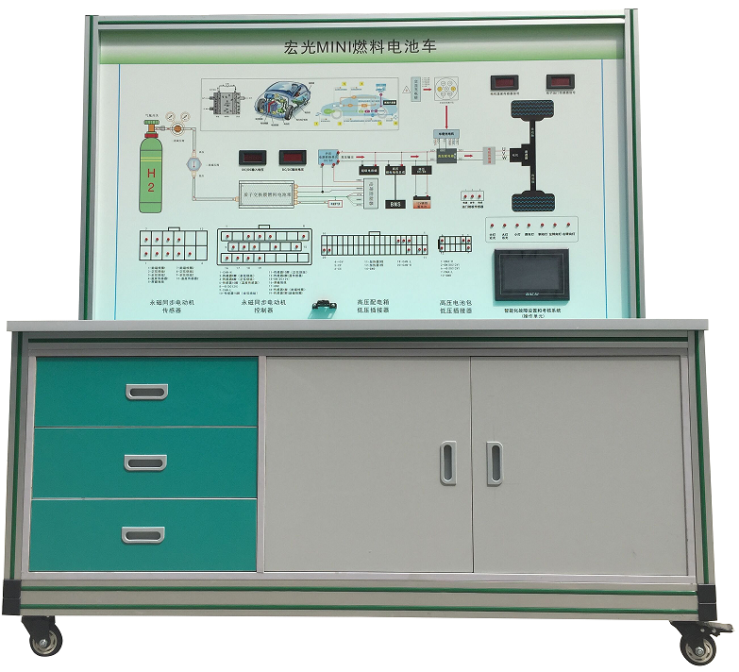
五．外形与颜色
设备外形：①汽车原参数；②检测操作台1740×650×1700mm(长×宽×高)
设备颜色：①汽车原颜色；②检测操作台7032（用户可选择各种颜色）
六．制造工艺
1.设备底座架
1.1钢性结构焊接
1.2方管：40*40*2.0mm
1.3表面采用亚光灰喷塑工艺，厚度0.3mm.
2.万向脚轮
2.1前二只万向带锁止功能脚轮
2.2后二只万向脚轮
2.3脚轮与台架用M6*4螺丝固定，方便设备维修与维护。
2.4脚轮：60mm×50mm(直径×宽度)
2.5脚轮支撑：1.0T
七．技术指标
1.工作温度：-40℃～+50℃
2．主机：原车装置
3．电源：原车装置
八．其他说明
纯电动汽车充电使用国标充电桩充电，加装的燃料电池等模块模拟演示。
B. 配套的燃料电池等模块技术指标：
基本配置
燃料电池带控制器 | 100W，1套，模拟燃料电池发电。
DC/DC | 50W ，1套，配套。
超级电容组 | 1套，配套。
燃料电池风冷系统 | 1套，配套。
氢气瓶带压力表与气管，气阀。 | 10L,1套，配套。

